эвакуация в начальной школе
03.09.2018г. в начальной школе БОУСОШ №35 была проведена тренировочная противопожарная эвакуация детей и сотрудников. Тренировка проводилась с целью проверки готовности персонала к эвакуации и проведению работ по тушению пожара и ликвидации последствий чрезвычайных ситуаций.
Во время проведения эвакуации учителями были проявлены навыки и способность самостоятельно, быстро и безошибочно ориентироваться вместе с детьми в ситуации при возникновении угрозы пожара, определять решающее направление действий и принимать правильные меры по предупреждению или ликвидации пожара.
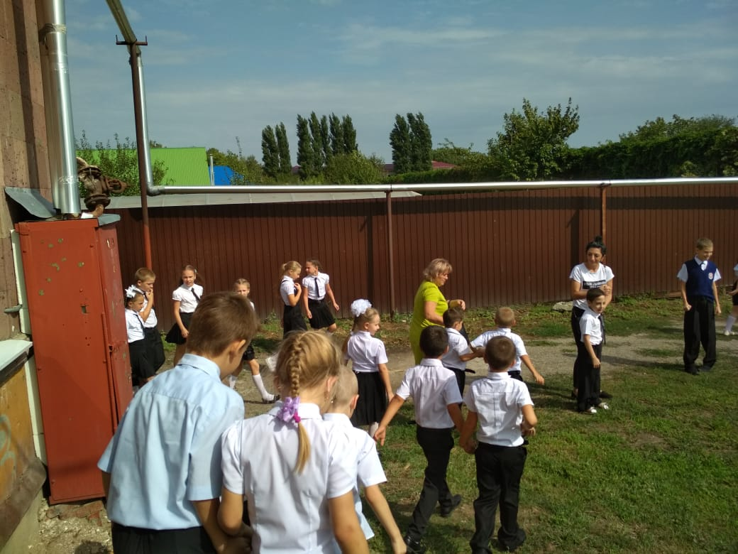
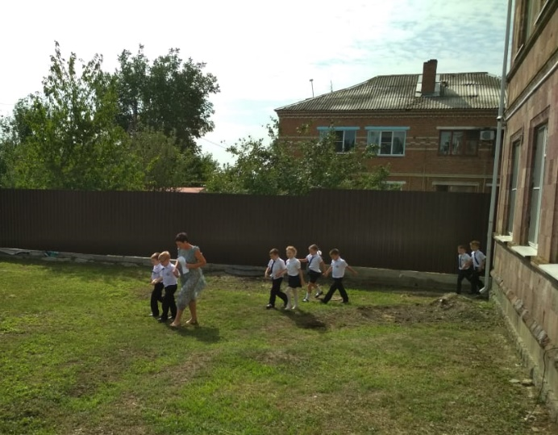
Тренировочная эвакуация по пожарной безопасности была успешно завершена, все уложились во времени. По итогам проведения эвакуации учителя отчитались руководителю Толстых П.И. о количестве эвакуированных детей в каждом классе.
